Basic Review

- Verb To Be
- There To Be
- The Pronoun IT
- Conjunctions
- Phrasal Verbs
- Prepositions
- ENEM question

VERB TO BE

O verbo To Be equivale aos verbos SER e ESTAR em português.

Identificar e descrever pessoas e objetos.

Expressões de tempo e lugar.

Pessoas e objetos

I am from Brazil
They are Joe and Britney
This chair is small

Expressões de tempo e lugar

it is hot today
John is ten years old
We are in London

Informar as horas

it’s ten-oh-five
it’s eleven o’clock
it’s half past two

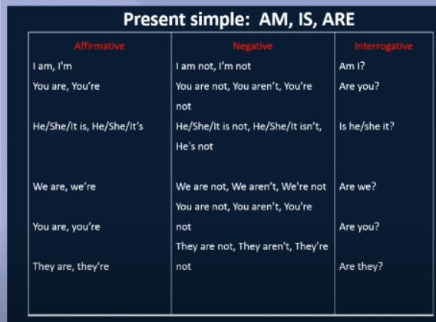
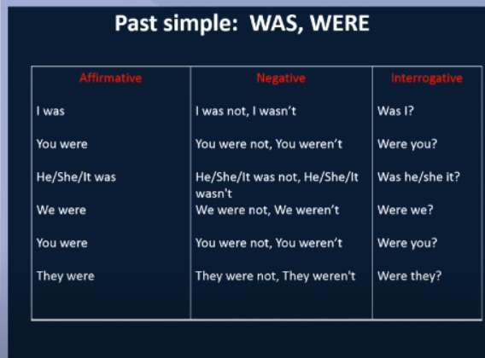
.

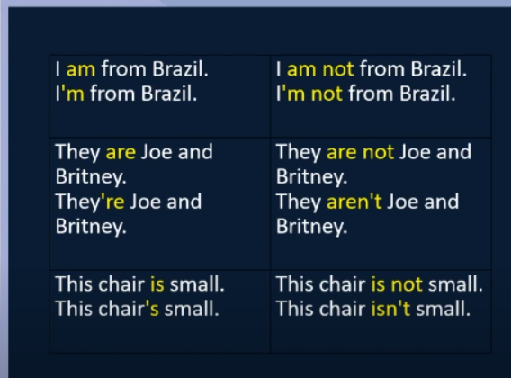
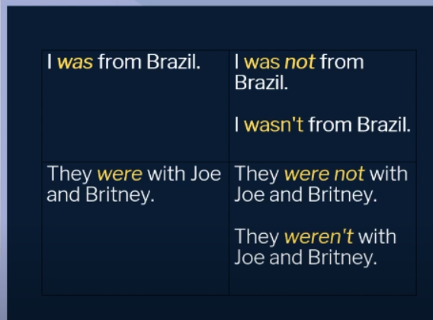

THERE TO BE

Utilizamos a forma THERE TO BE para expressar a existência de algo em inglês.

Significa “haver” ou “existir” em português.

Podemos utiliza-la em todos os tempos verbais.

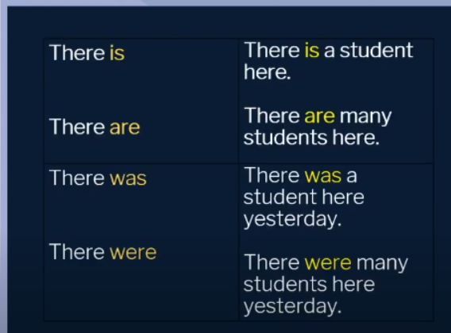
.

THE PRONOUN “IT”

Nas frases em língua inglesa, é obrigatório a presença de sujeito.

O pronome IT ocupa a posição de sujeito nas frases em que, em português, não haveria sujeito.

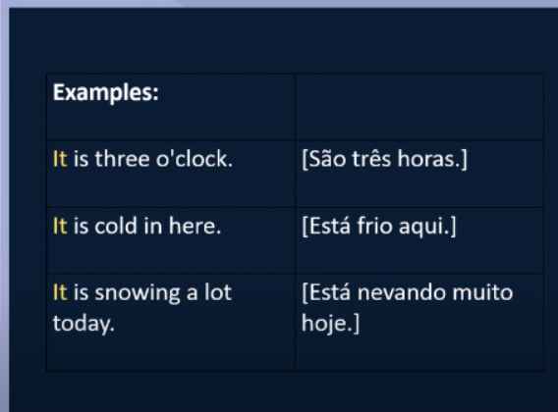
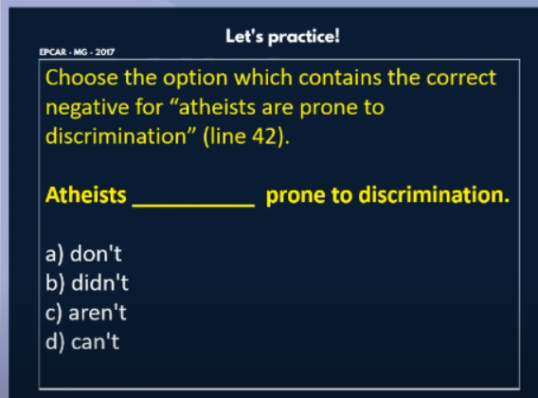
.
c) aren’t ou are not

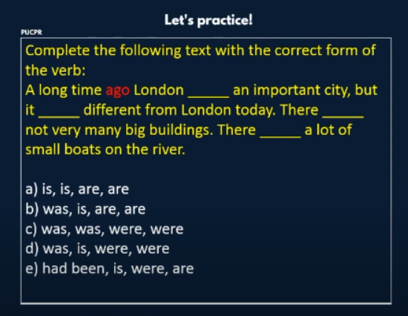
C) was, was, were, were

Coordinating conjunctions

Ligam duas orações ou palavras dentro de um período.

Jill and Drew are here and ready to work.
[and = e]

The match was difficult, but we won.
[but = mas]

Should I stay or should I go?
[or = ou]
Sequencers

Expressões usadas para mostrar a ordem dos acontecimentos

- Beginning idea
- Continuing idea
- Ending idea

Beginning idea

To begin with; first of all; first; initially

Exemple: First of all, let me tell you that: I love you!

Continuing idea

Then, next, after that, afterwards, later

Exemple: First, the teacher explained the lesson. Then, the students answered the questions.

Ending idea

Finally, at last, in conclusion, to sum up, thus, in the and, last, therefore

Example: I went to London with my parents last vacation. First, we visited Trafalgar Square. Then, we had lunch near Green Park. After that, we took pictures in front of Buckingham Palace. Finally, we went back to the hotel to have dinner and rested.

Prepositions

Palavras que expressam relações de tempo e lugar.

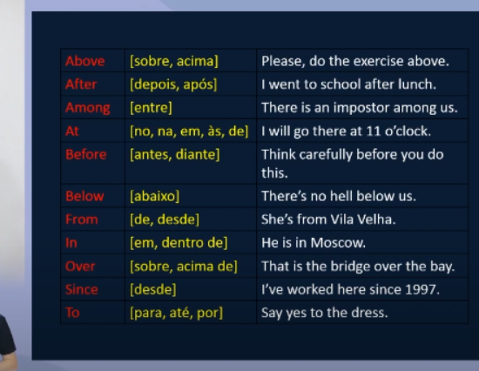
.

Phrasal Verbs

são verbos que, quando acompanhados de uma determinada preposiçao ou um advérbio, têm seu significado modificado.

To Keep - manter / guardar
To Make - fazer

